Прошел первый месяц лета. Для детей были проведены мероприятия:
- 1 июня – «День защиты детей».
В начале праздника подул ветер, и у детей разлетелся цветик-семицветик. Помочь найти лепестки детям помогали герои - клоун Веселинка, доктор Айболит и Фея Воды. А потом появился Незнайка и, как всегда, все перепутал.
Когда все лепестки нашлись, детские желания были исполнены.

«Советы доктора Айболита»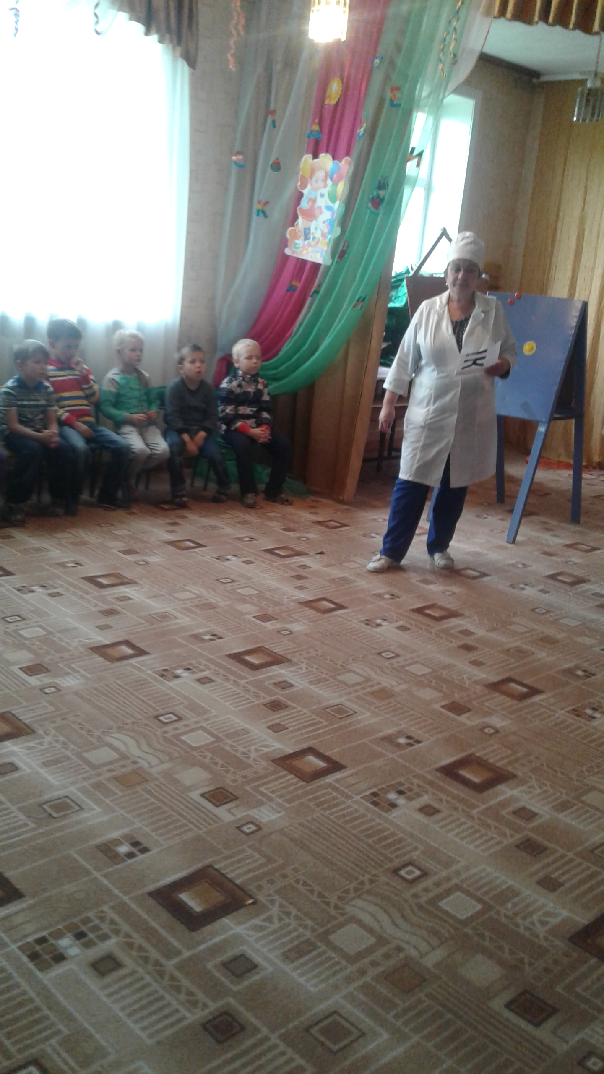
«Незнайка перепутал лето с зимой»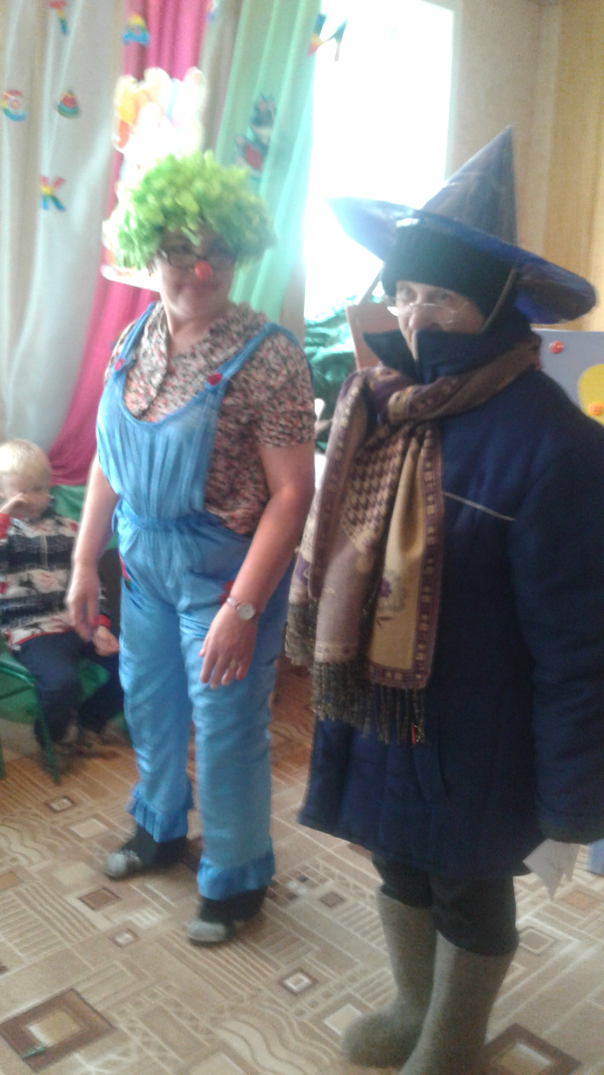

«Пришла фея Воды и все расставила по своим местам»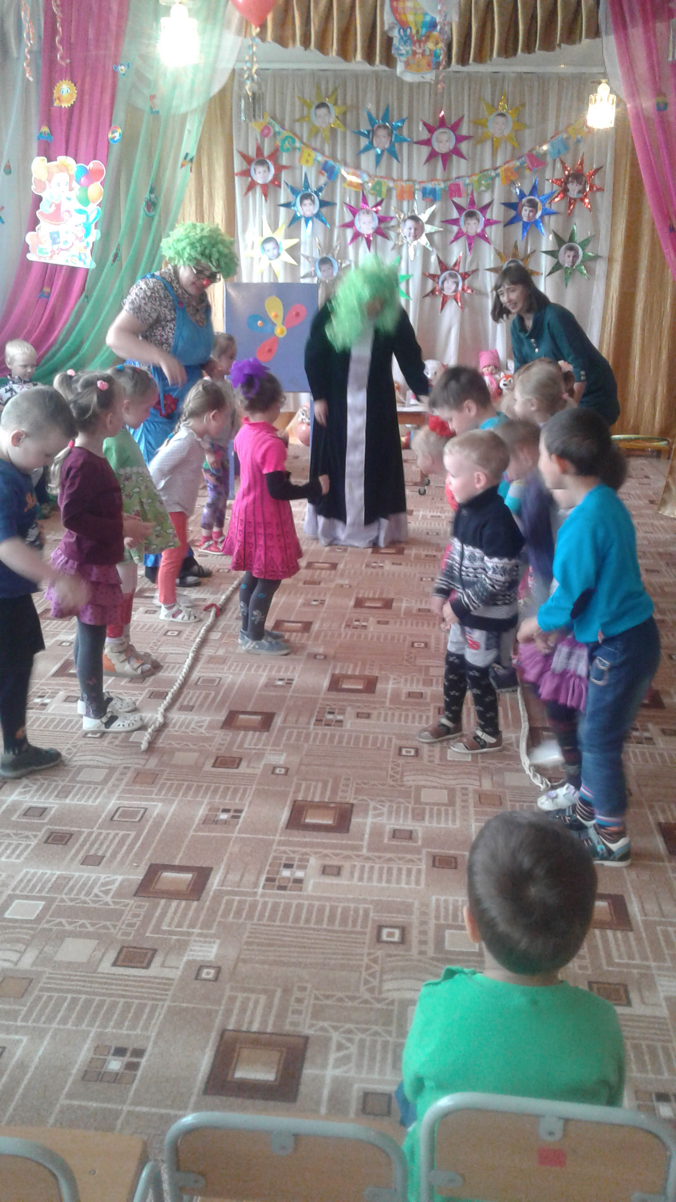
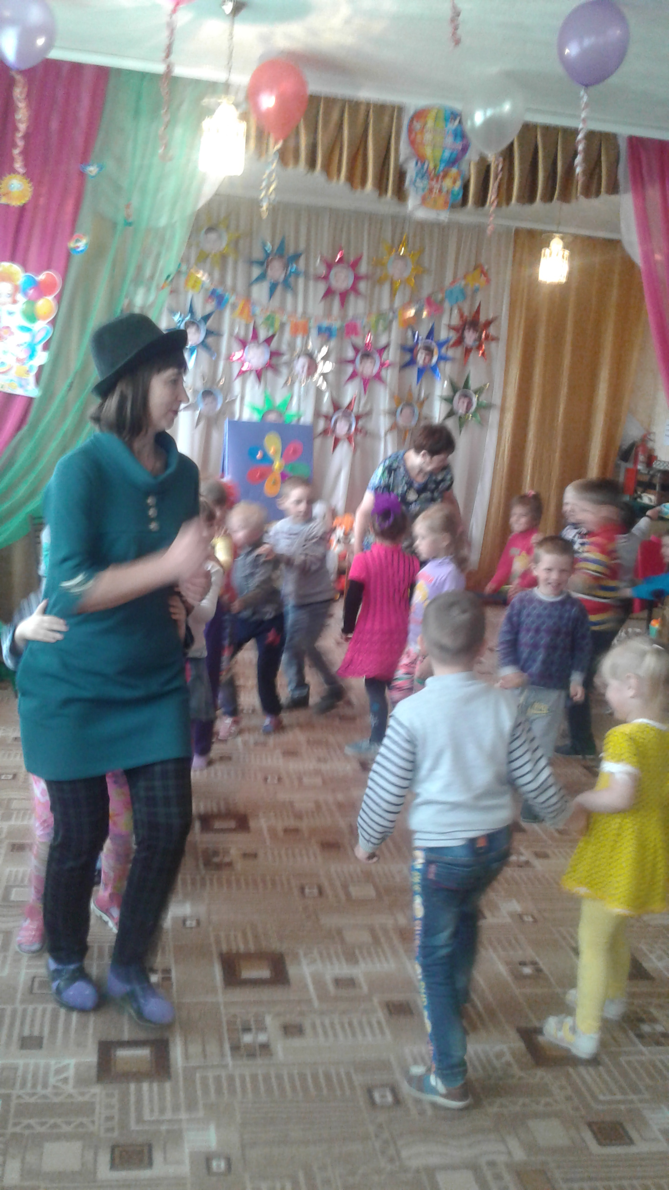
На День России к детям прилетел Карлсон. Ребята рассказывали ему стихи, выполняли задания. Ну и, конечно же, не обошлось без игр с Карлсоном. 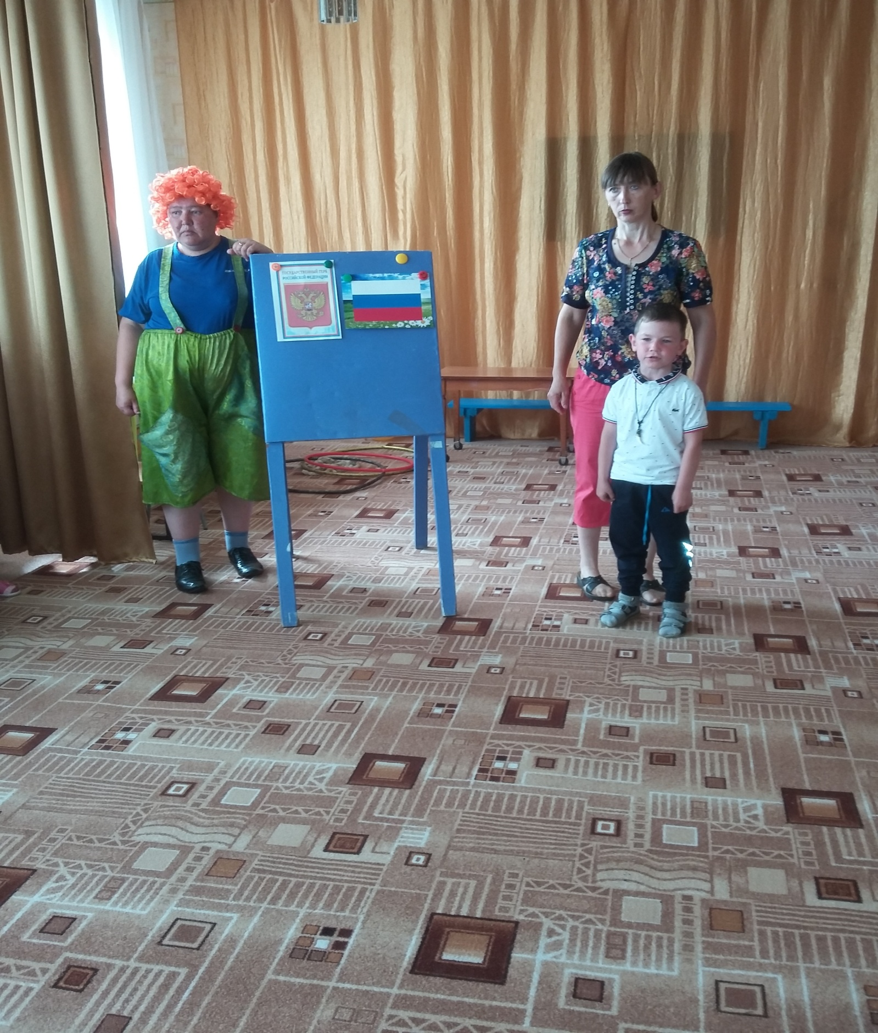
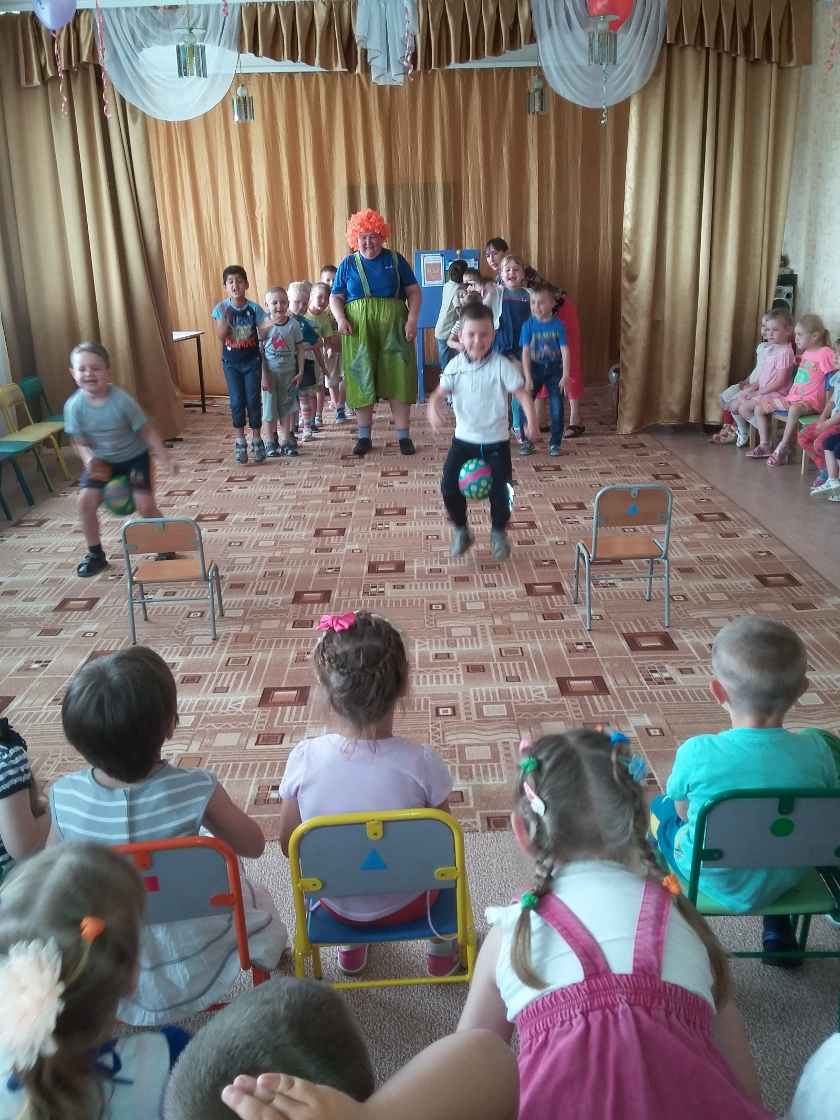
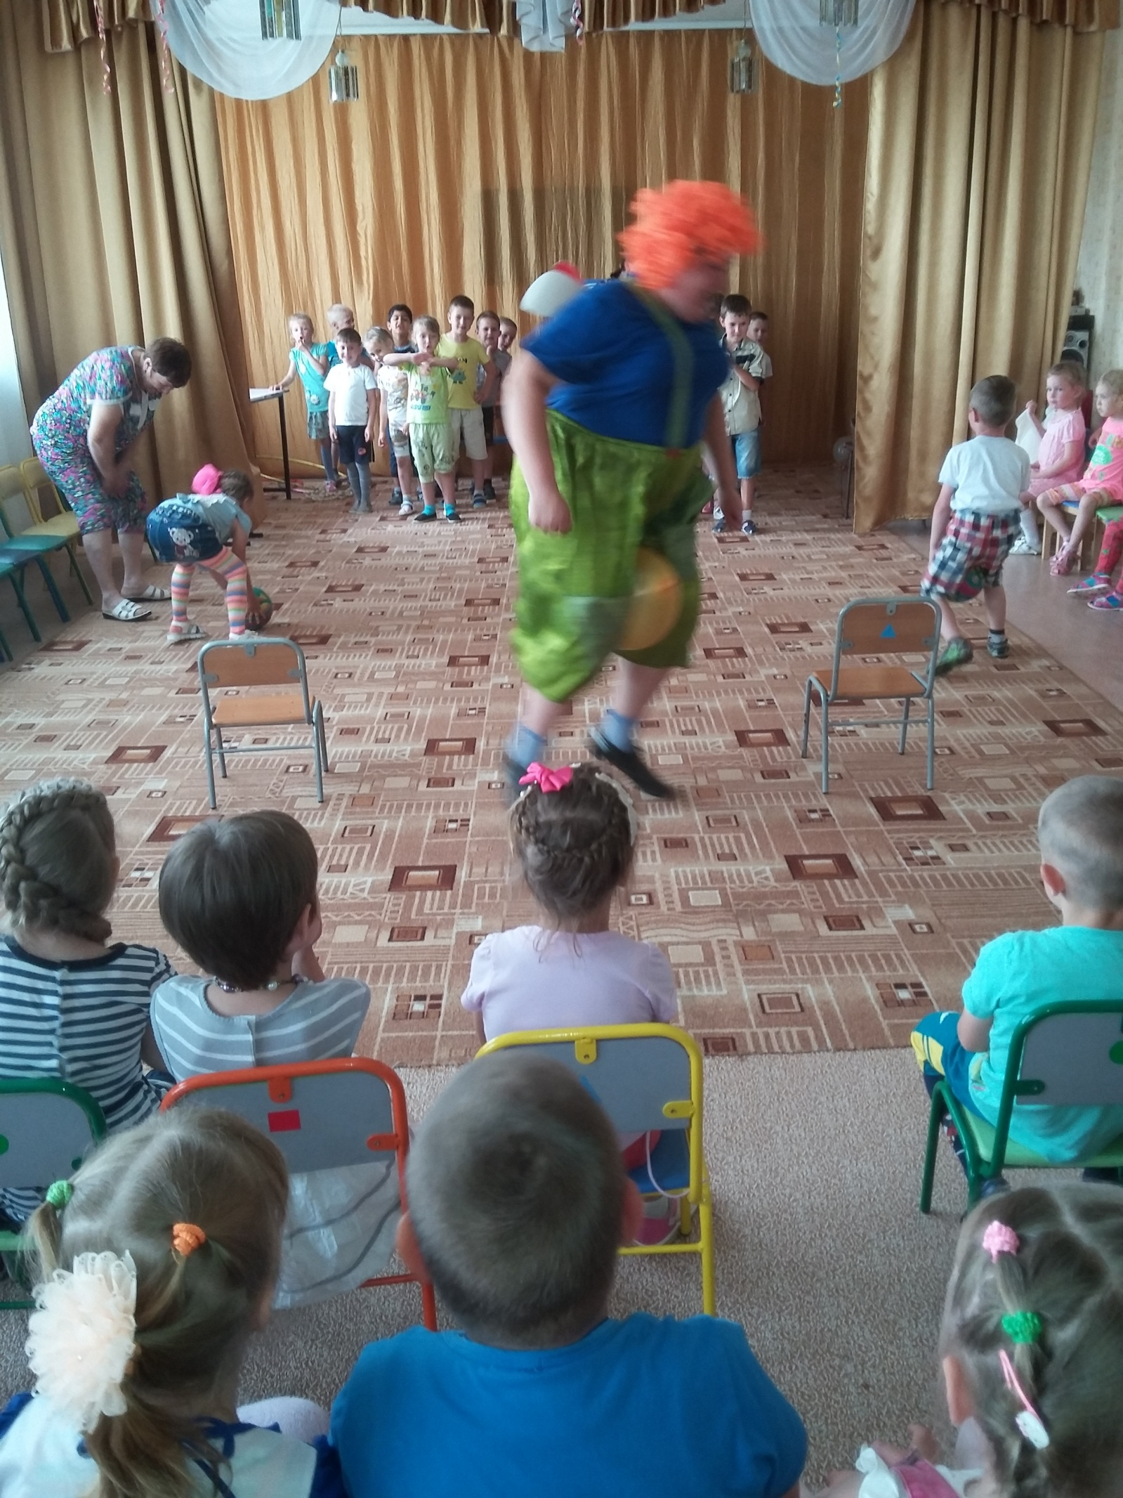
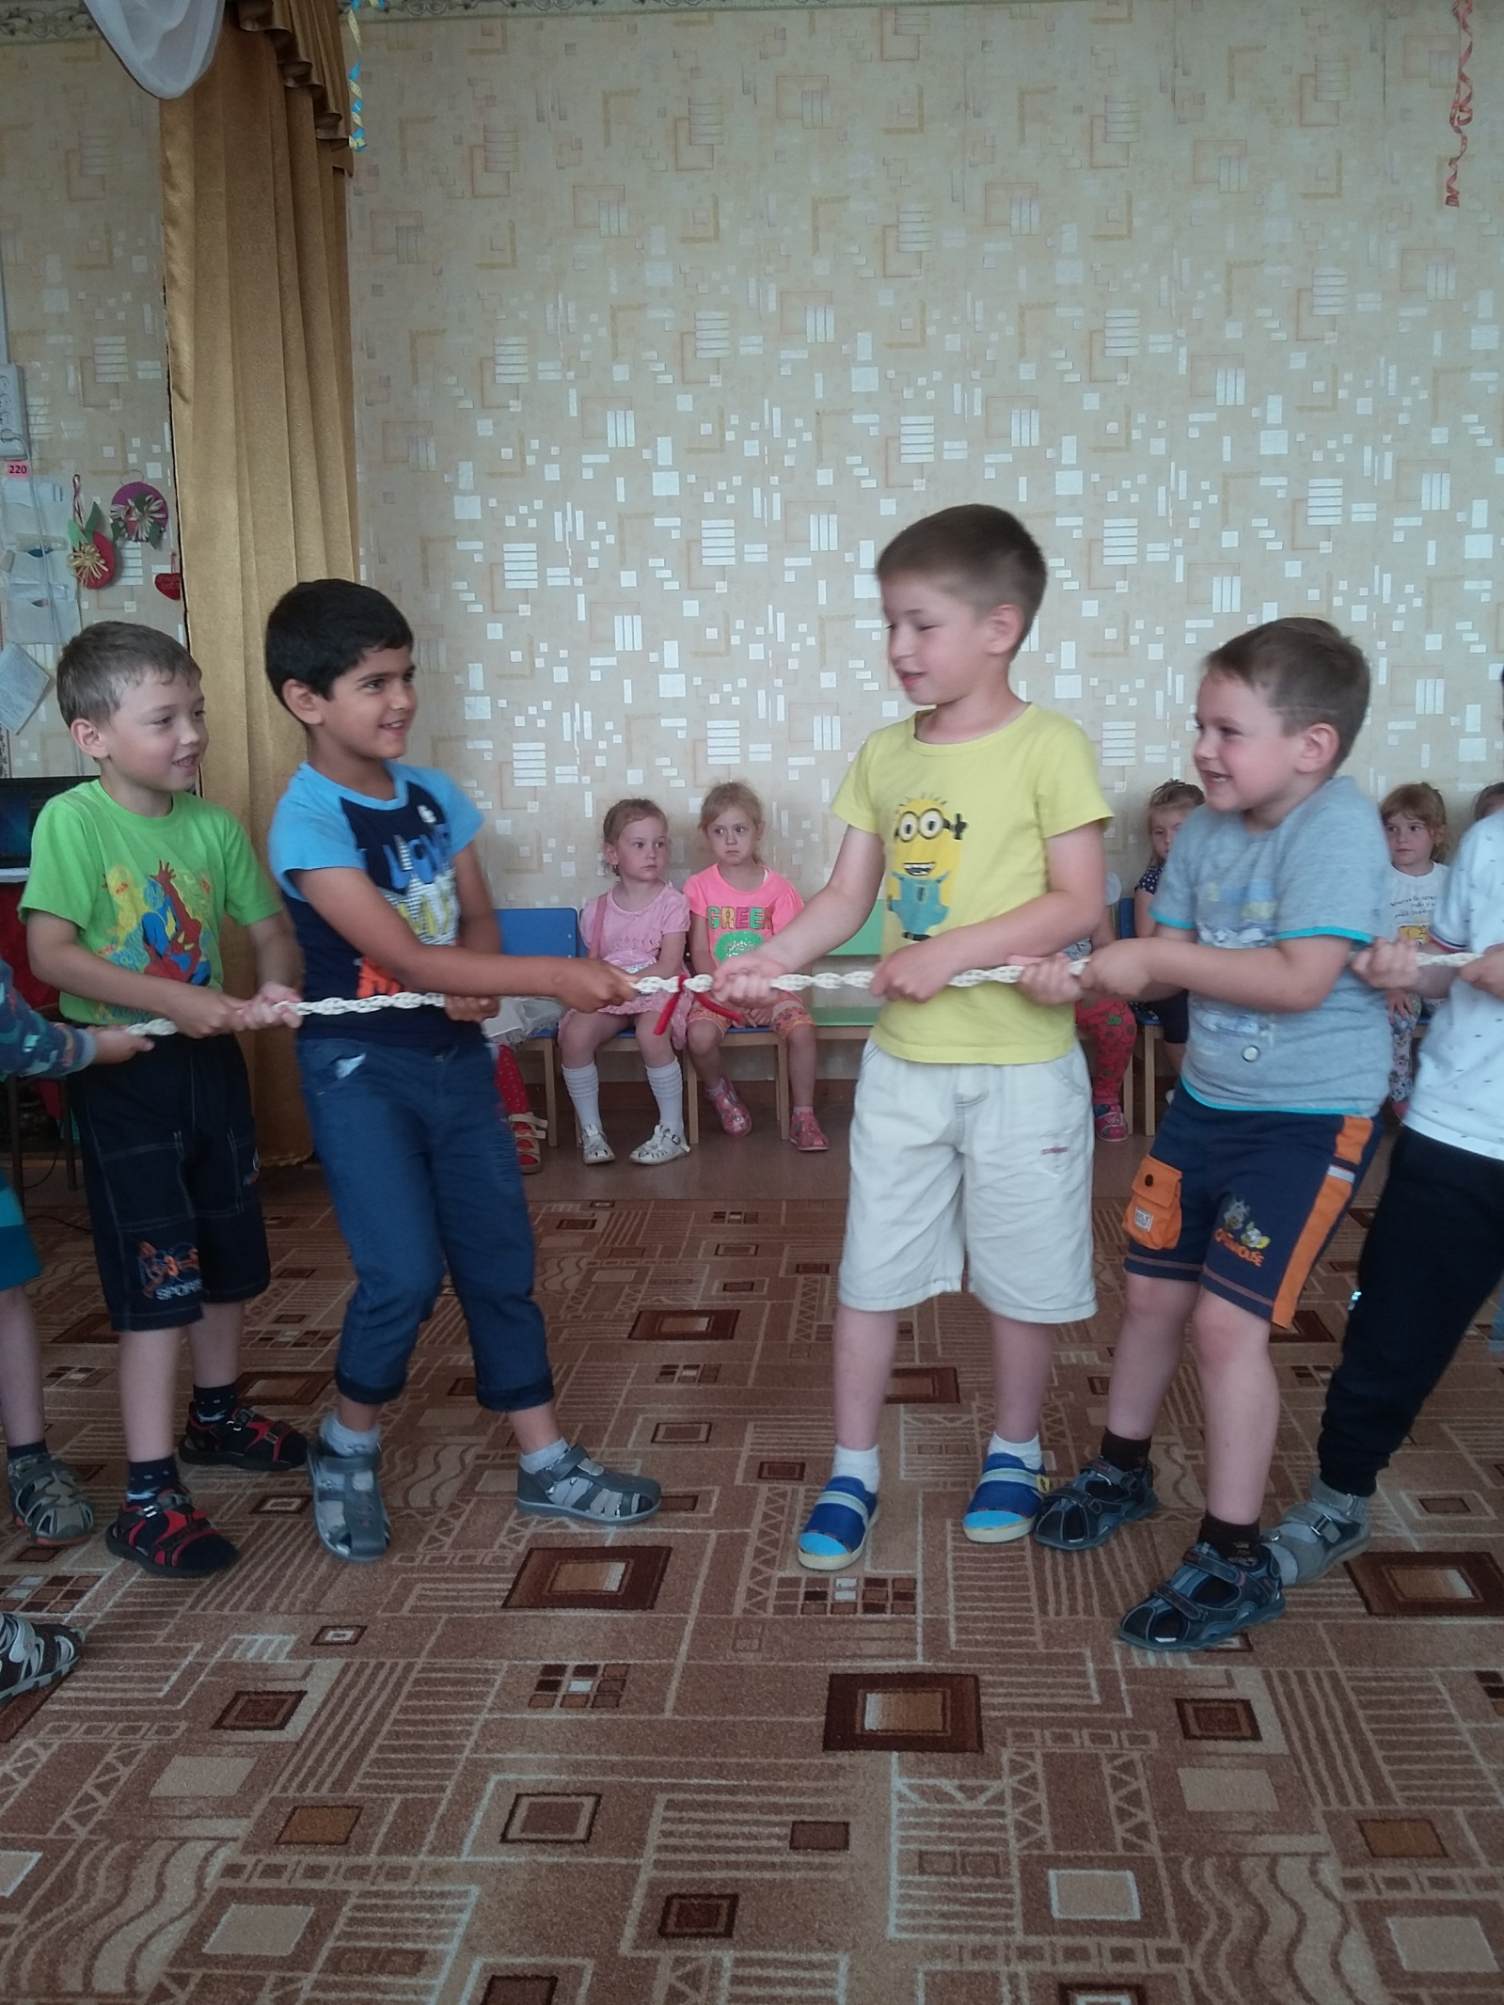

С 26 по 30 июня неделя была посвящена Миру Цветов. 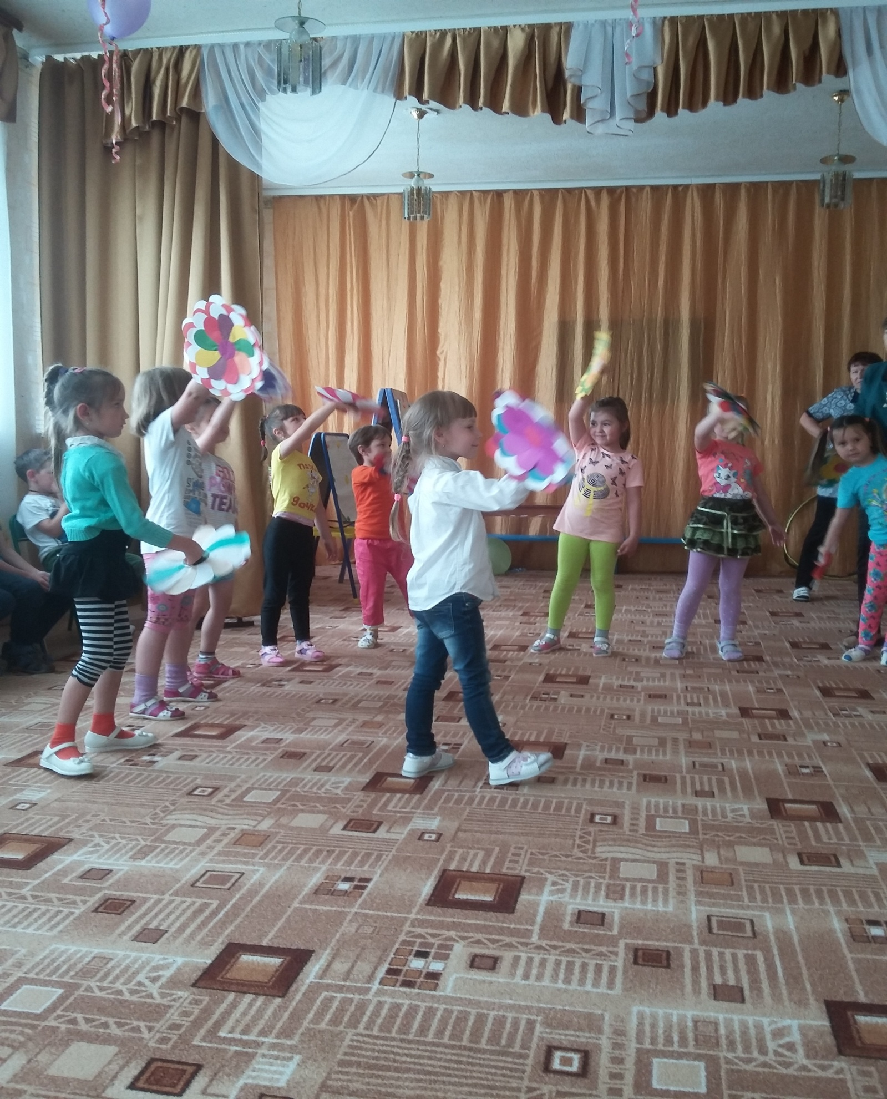
«Танец с цветами»
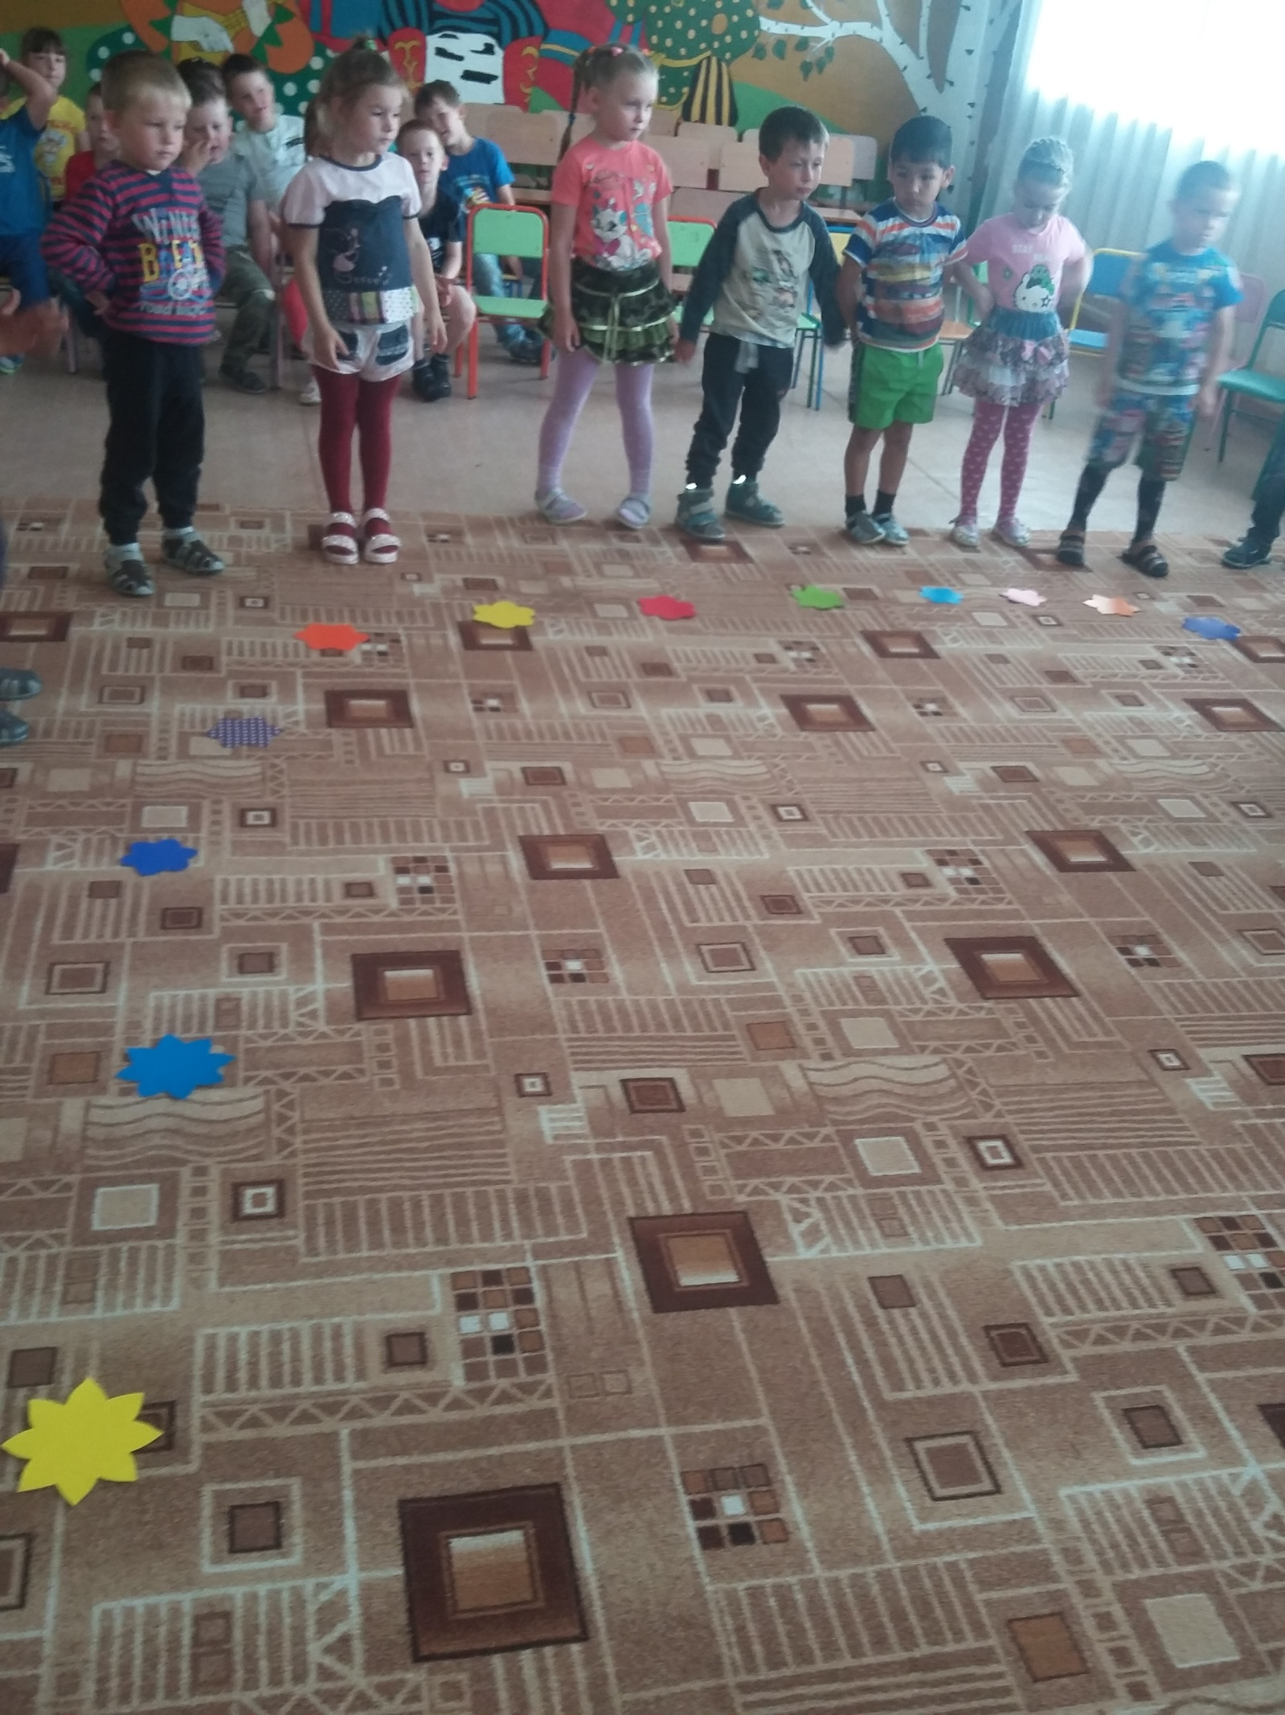
«Игра «Кто быстрее»»
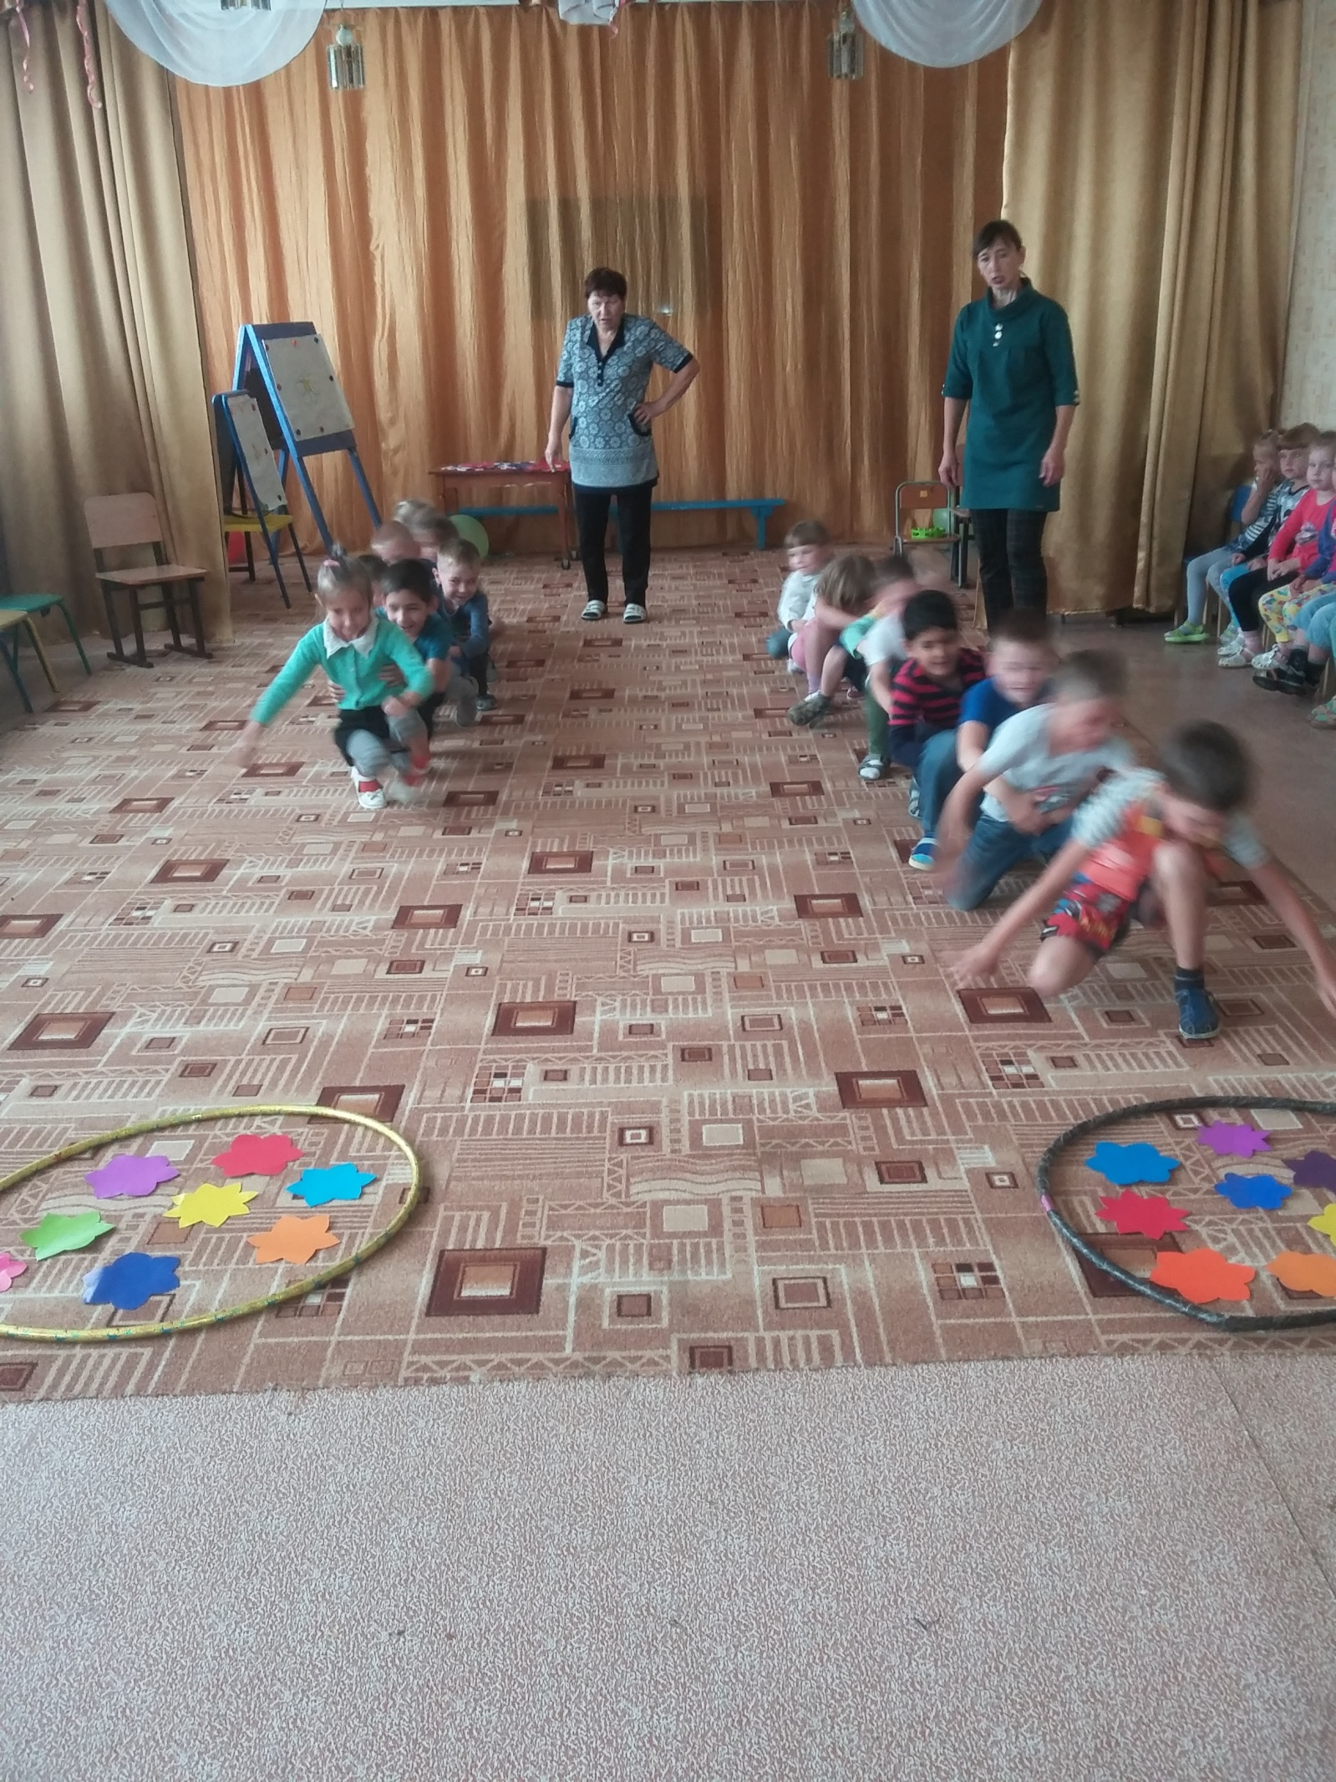
Соревнование «Гусеница»

